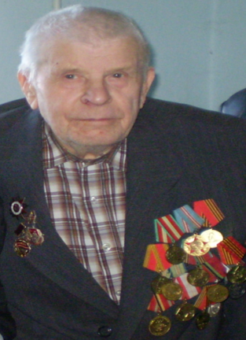
Щербинин Иван Андреевич
родился в 1924 году в станице Удобной.
Участник Великой Отечественной войны с 1942 года, воевал на Северном Кавказе, в Крыму, освобождал Кубань.
Трижды был ранен. Награжден орденом Красной Звезды, медалью за Отвагу, медалью за освобождение Кубани.
В послевоенное время трудился в колхозе станицы Малотенгинской трактористом.
Ветеран войны, инвалид второй группы, Иван Андреевич в настоящее время проживает в станице Малотенгинской. Его часто навещают учащиеся
МБОУ СОШ № 18, поздравляя с праздниками, оказывают необходимую помощь и с интересом слушают рассказы о войне.

БОЕВОЙ ПУТЬ УЧАСТНИКА ВОВ ЩЕРБИНИНА И. А.
Иван Андреевич Щербинин на фронт был призван 18.03.1942 года из хутора Шиловка Отрадненского района. Их взвод направили в Усть-Лабинск, где готовили воевать в тяжелой артиллерии. В середине лета 1942 года перебросили в район города Белая Церковь, Украина, где он участвовал в тяжёлых боях. В районе села Загребля был тяжело ранен в руку и ноги. Его отправили в госпиталь села Венцы Заря Гулькевичского района, а затем отправили в город Минеральные Воды, где лечился в течение трёх месяцев.
После выписки из госпиталя он попал в район города Крымска, где велись жесточайшие бои на «Голубой линии». Здесь он вновь был ранен в ноги. Во второй раз его отправили в госпиталь села Венцы Заря. После лечения направили в Крым, в батальон тяжелой артиллерии, где шли жестокие бои в районе Турецкого Вала и залива Сиваш. И вновь был ранен. Его направили в госпиталь города Шахты Ростовской области.
После лечения Иван Андреевич окончательно комиссовали в июле 1945 года. Приехав в родной колхоз «Родина» станицы Малотенгинской, 32 года проработал механиком в тракторной бригаде.
Награждён орденом Красной Звезды и четырнадцатью медалями: «медаль Жукова», «За отвагу», юбилейные медали за освобождение Кавказа и другими.
Сейчас Иван Андреевичу уже 94 года. Все послевоенные годы ранения напоминают о себе - 4 осколка в правой ноге и 2 в левой. Тяжёлый жизненный путь, который прошёл участник войны, как он считает, достойно не оценён государством и обществом.

